Smlouva o dílo ev. č. DS2024.......
uzavřená dle § 2586 a násl. zák. č. 89/2012 Sb., občanský zákoník, ve znění pozdějších předpisů

I. Smluvní strany:

Objednatel: STATUTÁRNÍ MĚSTO LIBEREC
Nám. Dr. E. Beneše 1
460 59, Liberec 1
IČ: 00 26 29 78
Zastoupené Ing. Jaroslavem Zámečníkem, CSc., primátorem města
ve věcech smluvních zastoupené Ing. arch. Ing. Jiřím Janďourkem, náměstkem primátora pro architekturu, veřejný prostor a dopravní stavby

/dále jen objednatel/

Zhotovitel:
se sídlem:
zastoupený:
IČ:
DIČ:
bankovní spojení
zapsaný v obchodním rejstříku vedeném ………………………soudem v ……………………., oddíl ……………, vložka …………………., nebo fyzická osoba podnikající dle živnostenského zákona nezapsaná v obchodním rejstříku

/dále jen zhotovitel/

II. Předmět smlouvy
Zhotovitel se zavazuje, že na svůj náklad a na své nebezpečí provede níže specifikované dílo ve sjednané době. Objednatel se zavazuje dílo převzít a zaplatit cenu za jeho provedení.

III. Dílo a místo plnění

- Dílem se dle této smlouvy rozumí oprava stávajících obvodových zdí v tzv. Zahradě vzpomínek v parku Budyšínská.

- Bude provedeno odstranění stávajících betonových prefabrikovaných zákrytových desek, které budou nahrazeny deskami novými, dojde k odstranění omítek, provedení omítek nových a k sanaci kamenného a betonového zdiva.

- U všech zdí bude z důvodu provádění nových omítek u paty zdi proveden mělký výkop, který odhalí líc zdiva pod terénem. Nová omítka bude provedena i pod úrovní terénu, aby po zpětném zásypu a zatravnění byla výsledná estetika nové omítky dokonalá. Cihelné zdivo bude očištěno tlakovou vodou a spáry budou proškrábnuty pro dokonalou přilnavost nové omítky. Provedení nových omítek bude provedeno tradiční zednickou technologií (jádro + štuk). Omítka bude namíchána vápenocementová. Hladká povrchová úprava, nátěr paropropustný, ve světle šedém odstínu.

- Stávající zdi jsou v koruně opatřeny kamennými zákrytovými deskami z pískovce nebo betonovými prefabrikovanými zákrytovými deskami. Kamenné desky budou mechanicky očištěny, poškozené spárování bude odstraněno a následně bude provedeno nové přespárování. Betonové prefabrikované desky budou odstraněny a nahrazeny prefabrikovanými deskami novými, hladkými a rovnými, tzv. stříšky ploché. Zákrytové desky budou přesahovat před líc zdí (před oba líce) a budou opatřeny okapničkou, pro zabránění zatékání do konstrukce zdi. Odtok vody z koruny zdi bude zvýšen pomocí vyspárování zákrytových desek, které budou vyspádovány směrem od Zahrady vzpomínek. Vyspádování bet. stříšek bude provedeno pomocí bet. mazaniny nebo lepidla. Spáry mezi jednotlivými stříškami budou vyplněny spárovací hmotou.

- Betonový sloupek na začátku zdi „A“ (u bazénu) bude sanován a zároveň bude opatřen novou prefabrikovanou zákrytovou deskou, resp. plochou stříškou o velikosti cca 670 x 670mm tak, aby deska přesahovala před líc sloupku, a odtok vody bude zajištěn okapničkou po celém obvodě.

- Přesná specifikace barevného odstínu a typ prefabrikovaných zákrytových desek bude podléhat odsouhlasení ze strany památkové péče, ač zdi samotné nejsou památkově chráněny, avšak nachází se v prostředí nemovitých kulturních památek zapsaných v Ústředním seznamu kulturních památek ČR.

- Veškeré práce je zhotovitel povinen provádět dle zadávací dokumentace; projektové dokumentace zpracované spol. RAL Projekt s.r.o., se sídlem: Pod Vodárnou 4746/5c, 466 05 Jablonec nad Nisou, IČO: 018 79 570, Ing. Radka Louthanová, autorizace ČKAIT č. 0501196, vypracovala přílohy č. 4 a 5 ZD.; výkazu výměr, této smlouvy o dílo a požadavků objednatele.

- Místo plnění: p. p. č. 2254/1, 2255/1, 2255/2 a 2271/3, 2248/1, 2253/2, 2271/1, 2271/7 a 2271/9, k. ú. Liberec

- Účelem díla je obnova estetického vzhledu a prodloužení životnosti stávajících obvodových zdí.

IV. Podmínky provádění díla

- Smluvní strany se dohodly na těchto svých zástupcích:

Zástupce zhotovitele: ………………………………….
e-mail: ………………………….
tel.: ……………………………..

Stavbyvedoucí zhotovitele: ………………………………….
e-mail: ………………………….
tel.: ……………………………..

Zástupce objednatele Leoš Vašina
ve věcech technických: e-mail: vasina.leos@magistrat.liberec.cz
tel.: 485 243 458

Technický dozor stavebníka: bude určen objednatelem
e-mail:
tel.:

- Zhotovitel se zavazuje provádět dílo podle této smlouvy, technologických postupů vztahujících se k prováděnému dílu, technických listů výrobků, platných norem, obecně závazných právních předpisů, specifických požadavků místních orgánů a pokynů objednatele, a to vše s profesionální a náležitou odbornou péčí a rozumnou mírou předvídatelnosti.

- Bez ohledu na předchozí větu se tímto smluvní strany dohodly, že pokud jakýkoliv dokument anebo pravidlo uvedené výše bude obsahovat jakýkoliv požadavek nad rámec uvedený v obecně závazných právních předpisech (včetně obecně uznávaných technických norem, ať již závazných či doporučujících), nebude taková skutečnost považována za rozpor a zhotovitel bude bez dalšího povinen dodržovat takový přísnější požadavek uvedený v jakémkoliv takovém dokumentu anebo pravidlu.

- Zhotovitel se před zahájením provádění díla seznámil se všemi podklady a souvisejícími dokumenty nezbytnými k provedení díla, s faktickou místní situací, jakož i situací na trhu a výhledem budoucího vývoje, a s ohledem na takto získané informace a na poslední poznatky a stav vědeckého zkoumání považuje dílo dle této smlouvy (včetně všech příloh a dokumentů souvisejících s dílem) a za podmínek v nich stanovených za řádně a včas proveditelné. Zhotovitel je povinen upozornit objednatele na veškeré zjištěné vady a nedostatky technických podkladů (nebo v předané projektové dokumentaci), a to nejpozději před zahájení prací na příslušné části díla.

- Kvalita zhotovitelem provedeného díla musí odpovídat požadavkům uvedeným v normách vztahujících se k prováděnému dílu, zejména pak v oborových standardech, případně evropských normách, v obecně závazných právních předpisech a v této smlouvě. Objednatel je oprávněn kvalitu zhotovitelem prováděného díla kdykoli kontrolovat. Během realizace díla se zhotovitel zavazuje klást důraz na maximální kvalitu provedených prací.

- Při provádění díla musí být dodrženy, respektovány či splněny:
- všechny právní předpisy, zejména týkající se ochrany životního prostředí, předpisy na likvidaci odpadů;
- pokyny a připomínky objednatele k provádění díla.

- Zhotovitel je povinen projednat s objednatelem a od objednatele si nechat předem schválit veškeré změny technologických postupů a ostatní změny při provádění díla atd.

V. Provádění díla

- O předání místa plnění objednatelem a jeho převzetí zhotovitelem bude sepsán písemný protokol podepsaný oběma smluvními stranami, popř. pověřenými osobami smluvních stran. Zhotovitel není oprávněn odmítnout převzetí místa plnění bezdůvodně nebo pro důvody nebránící zahájení plnění, jinak platí, že místo plnění bylo předáno v den označený ve výzvě objednatele.

VI. Cena za dílo

- Cena za provedení díla je smluvními stranami dohodnuta ve výši ………………………………,- Kč s DPH (dále také jen „celková cena díla“), a to na základě cenové nabídky zhotovitele podané v rámci výběrového řízení na veřejnou zakázku malého rozsahu „Oprava zdí v Zahradě vzpomínek, ul. Budyšínská, Liberec III“. Jde o částku maximální a pevně stanovenou, platnou po celou dobu realizace díla. Cena zahrnuje veškeré náklady zhotovitele nezbytné k řádnému, úplnému a kvalitnímu provedení díla.

Cena díla činí:
cena celkem bez DPH …………………….,- Kč
DPH ……………………..,- Kč
cena celkem s DPH ……………………..,- Kč

- Zhotovitel podpisem této smlouvy prohlašuje, že prověřil skutečnosti rozhodné pro určení výše ceny plnění.

- Cena může být změněna pouze v souvislosti se změnou DPH. Objednatel je oprávněn odečíst cenu nedodaných výrobků nebo neprovedených prací vyčíslených podle nabídkového rozpočtu, který tvoří přílohu č. 2 této smlouvy - v případě snížení rozsahu prací, po odsouhlasení objednatelem.

- Cena nesmí být měněna v souvislosti s inflací české měny, hodnotou kursu české měny vůči zahraničním měnám či jinými faktory s vlivem na měnový kurs, stabilitou měny nebo cla.

VII. Doba provedení díla

- Zhotovitel se zavazuje převzít staveniště do 5 kalendářních dnů od doručení výzvy objednatele a do tří kalendářních dnů od protokolárního předání staveniště zahájit plnění. Zaslání této výzvy objednatele zhotoviteli se předpokládá začátkem září 2024.

- Zhotovitel se zavazuje dílo dle této smlouvy zrealizovat a předat bez vad a nedodělků objednateli do 75 kalendářních dnů od protokolárního předání staveniště. Za okamžik splnění (provedení díla), respektive jeho dílčí části se považuje den protokolárního předání dokončeného díla nebo jeho části bez vad a nedodělků objednateli.

- Zhotovitel je povinen dílo dokončit a objednateli předat nejpozději poslední den lhůty uvedené v této smlouvě. Prodloužení lhůty pro dokončení díla může zhotovitel požadovat pouze v případech, pokud dojde ke zpoždění postupu prací z kterékoli z následujících příčin: neplnění závazku ze smlouvy na straně objednatele z důvodu nedostatku finančních prostředků pro plynulé financování díla objednatelem; pozastavení prací z důvodů výhradně na straně objednatele (které nejsou důsledkem vnitřních poměrů, způsobu provádění díla či neplnění závazku ze strany zhotovitele); v důsledku působení vyšší moci, za kterou se pro účely této smlouvy považuje živelná pohroma, jakož i další nepředvídatelné a závažné okolnosti, které strany nezpůsobily, ani jim při vynaložení veškeré péče nemohly zabránit, a pro které nelze v provádění díla pokračovat a včas jej dokončit nebo v případě výskytu víceprací.

- Zhotovitel je oprávněn přerušit provádění díla v případě nepříznivých klimatických podmínek, které by bránily nebo zcela vylučovaly kvalitní a bezpečné provádění díla nebo by jeho provedení nebylo možné bez porušení technologických postupů, které by mělo vliv na kvalitu prováděných prací. Za nepříznivé klimatické podmínky bránící kvalitnímu a bezpečnému provádění díla jsou považovány např. sněhová pokrývka, vítr o rychlosti nad 75 km/h. Zhotovitel není oprávněn přerušit provádění díla bez souhlasu objednatele nebo jeho technického dozoru, na přerušení díla se smluvní strany dohodnou, a to zápisem do stavebního deníku. Po dobu přerušení díla neplyne lhůta stanovená v čl. VII odst. 2 této smlouvy.

VIII. Předání a převzetí díla

- Předání a převzetí díla, resp. jeho částí provede zástupce objednatele a zhotovitele, nebo osoba k tomu oprávněná. O předání a převzetí díla, resp. jeho částí bude sepsán písemný protokol.

- Objednatel souhlasí s předáním a převzetím díla nebo jeho dílčí části i před uplynutím smluvního termínu.

- Zhotovitel je povinen objednateli předvést při předání díla nebo jeho dílčí části jeho způsobilost sloužit svému účelu.

- Podmínkou předání a převzetí díla je jeho provedení v kvalitativních parametrech podle zadávací dokumentace, projektové dokumentace, výkazu výměr, této smlouvy, ostatních podkladů či pokynů objednatele, úspěšné provedení zkoušek předepsaných platnými právními předpisy, platnými technickými normami a standardy, k jejichž dodržení se zhotovitel touto smlouvou zavázal, a dále předání níže uvedených dokladů (dále jen „doklady“) objednateli (jsou-li pro dané dílo relevantní), a to zejména:
- návody k obsluze v českém jazyce, osvědčení, certifikáty, atesty, záruční listy;
- případné další doklady, jejichž předložení si vyhradí zástupce objednatele zápisem do stavebního deníku nejpozději pět (5) dnů před přejímkou.
Seznam dokladů zhotovitel připraví a odsouhlasí se zástupcem objednatele před zahájením přejímky a bude povinen dbát pokynů objednatele na jeho doplnění a provést veškerá opatření k tomu, aby požadovaný či chybějící doklad včas opatřil.

IX. Platební podmínky

- Objednatel se zavazuje cenu za provedení díla nebo jeho dílčí části, tvořící funkční celek, předem odsouhlasený objednatelem, uhradit na základě faktury vystavené zhotovitelem po předání díla (jeho části) bez vad a nedodělků se splatností 30 dnů ode dne prokazatelného doručení objednateli. Nedílnou součástí faktury bude soupis provedených prací a dodávek, oboustranně odsouhlasený a podepsaný osobami oprávněnými za strany jednat nebo k tomu stranami pověřenými vyhotovený nejméně ve 2 stejnopisech, určených pro objednatele.

- Veškeré účetní doklady musejí obsahovat náležitosti daňového dokladu dle zákona č. 235/2004 Sb., o dani z přidané hodnoty, v platném znění. V případě, že účetní doklady nebudou mít odpovídající náležitosti, nebo pokud jejich přílohou nebude účastníky podepsaný soupis provedených prací, je objednatel oprávněn zaslat je ve lhůtě splatnosti zpět zhotoviteli k doplnění, aniž se tak dostane do prodlení se splatností; lhůta splatnosti počíná běžet znovu od opětovného zaslání náležitě doplněných či opravených dokladů.

- Dodatečné stavební práce nebo dodatečné služby nezbytné pro provedení díla, které nebyly obsaženy v původních zadávacích podmínkách a jejichž potřeba vyvstala v důsledku okolností, které objednatel jednající s náležitou péčí nemohl předvídat, a jejichž rozsah nepřekročí při odečtení stavebních prací, které nebyly realizovány, 30 % z ceny původní veřejné zakázky, musí být před vlastní realizací zaznamenány a zdokumentovány ve stavebním deníku, zhotovitelem oceněny ve změnovém listu a dohodnuty formou písemného dodatku ke smlouvě.

3.1 Pokud realizace změny ovlivní pouze velikost jednotkového množství již existující položky rozpočtu, bude zaznamenána do Změnového listu pod stejným kódem položky při zachování jednotkové ceny. Pokud realizace změny vyvolá potřebu vytvoření nové položky, musí být tato položka zaznamenána v "Soupisu změn" jako nová položka.

3.2 Ke každé nové položce bude formou samostatné přílohy k "soupisu změn" provedena finanční kalkulace zhotovitele vycházející z ceníků stavebních prací (URS v aktuální cenové úrovni); případně dle individuální kalkulace u položek v ceníku URS neobsažených.

3.3 Zhotovitel doloží položkové ocenění všech víceprací a méněprací dle oficiálního ceníku stavebních prací (URS), včetně podrobného zdůvodnění každé položky.

Proti vystavené faktuře, popř. dílčí faktuře, lze v okamžiku její splatnosti započíst uplatněné smluvní sankce či jiné peněžité nároky objednatele vůči zhotoviteli či jeho právnímu nástupci dle čl. X. sankce.

X. Sankce

- V případě, že zhotovitel nedodrží termín dokončení díla či jeho části dle čl. VII, zaplatí objednateli smluvní pokutu ve výši 0,2% z celkové ceny díla za každý započatý den prodlení, pokud se strany nedohodnou jinak.

- V případě, že zhotovitel nedodrží termíny související s odstraněním případných vad v předmětu plnění dle čl. XIII., odst. 4. a 6., zaplatí objednateli smluvní pokutu ve výši 0,2% z celkové ceny díla za každý započatý den prodlení, pokud se strany nedohodnou jinak.

- V případě, že zhotovitel nepředá dílo nebo jeho část ani v dodatečné 15 denní lhůtě po termínu dle čl. VII., má objednatel právo od smlouvy odstoupit, přičemž nárok objednatele na smluvní pokutu není dotčen.

- V případě nedodržení kvalitativních parametrů prací a použitého materiálu má objednatel právo účtovat zhotoviteli smluvní pokutu ve výši 0,2% z celkové ceny díla za každý jednotlivý případ.

- V případě jakéhokoli dalšího porušení této smlouvy nad rámec případů v tomto článku uvedených, má objednatel právo účtovat zhotoviteli smluvní pokutu ve výši 0,2% z celkové ceny díla za každý den prodlení a jednotlivý případ porušení, pokud zhotovitel porušení neodstraní do 3 dnů poté, co byl na porušení objednatelem písemně upozorněn.

- V případě jakéhokoliv porušení povinnosti stanovené čl. XI., má objednatel právo účtovat zhotoviteli smluvní pokutu ve výši 0,2% z celkové ceny díla za každý jednotlivý případ

- V případě, že objednatel neuhradí fakturu za provedené dílo ve lhůtě dle čl. IX. odst. 1., může zhotovitel požadovat zaplacení úroku z prodlení ve výši 0,2 % z dlužné částky za každý den prodlení. Objednatel není v prodlení s plněním své povinnosti platit cenu díla, pokud je zhotovitel v prodlení s plněním kterékoliv své povinnosti dle této smlouvy.

- Uplatnění sankcí bude zhotoviteli oznámeno v písemné formě, e-mailem, zápisem do stavebního deníku.

- Objednatel si vyhrazuje právo na úhradu smluvní pokuty formou zápočtu ke kterékoliv splatné pohledávce zhotovitele vůči objednateli.

- Zaplacením smluvních pokut nezaniká právo objednatele na náhradu škody.

XI. Povinnosti zhotovitele

- Zhotovitel je povinen provádět dílo samostatně, odborně a v souladu s touto smlouvou a platnými právními předpisy.

- Zhotovitel zodpovídá za škody způsobené při provádění díla nebo v souvislosti s prováděním díla, způsobené všemi osobami a subjekty (včetně poddodavatelů) podílejícími se na provádění předmětného díla, a to po celou dobu realizace, tzn. do převzetí díla objednatelem bez vad a nedodělků, stejně tak za škody způsobené svou činností objednateli nebo třetí osobě na zdraví nebo majetku, tzn., že v případě jakéhokoliv narušení či poškození majetku (např. vjezdů, plotů, objektů, prostranství, inženýrských sítí) nebo poškození zdraví osob je zhotovitel povinen bez zbytečného odkladu tuto škodu odstranit a není-li to možné, tak finančně uhradit.

- Za tímto účelem má zhotovitel uzavřenu pojistnou smlouvu platnou po celou dobu realizace díla na pojištění škod způsobených při výkonu činnosti třetí osobě a na škody vzniklé z jakékoliv příčiny na prováděném díle včetně materiálů určených k zabudování do díla a včetně zařízení díla, a to v plné výši dohodnuté ceny díla.

- Zhotovitel je povinen předložit objednavateli pojistnou smlouvu odpovědnosti za škodu dle požadavků v této smlouvě uvedených, a to do 15 dnů od uzavření této smlouvy o dílo, v originálu nebo úředně ověřené kopii. Pokud zhotovitel tuto svoji povinnost nesplní, je objednatel oprávněn od této smlouvy o dílo odstoupit nebo sjednat vlastní pojistnou smlouvu s tím, že veškeré náklady a platby s tím spojené budou odečteny z ceny díla.

- Zhotovitel odstraní na svůj náklad veškerý odpad ze své činnosti související s provedením díla a okolí uvede do původního stavu.

- Zhotovitel nese riziko změny okolností ve smyslu ustanovení § 1765 občanského zákoníku.

- Zhotovitel se zavazuje plně respektovat a dodržet veškerá opatření a termíny stanovené objednatelem k nápravě a odstranění případných nesrovnalostí, nedostatků a závad při provádění díla, zjištěných v rámci kontrolní činnosti. Za taková opatření objednatele jsou považována i opatření a požadavky zástupce objednatele ve věcech technických, pokud objednatel výslovně nestanoví jinak.

- Zhotovitel se zavazuje zajistit informovanost o průběhu provádění prací v dostatečné míře a předstihu v souvislosti s využíváním a případným omezením provozu (obslužnost, parkování, provoz zařízení, výuka žáků atd.).

- Zhotovitel se zavazuje oznámit objednateli neprodleně všechny podstatné změny a skutečnosti, které mají vliv nebo mohou mít vliv, nebo souvisejí s předmětem smlouvy, nebo se jakýmkoliv způsobem předmětu smlouvy dotýkají.

- Zhotovitel je povinen spolupracovat s objednatelem vybraným technickým dozorem stavebníka (TDS), autorským dozorem (AD) a zástupci památkové péče.

- Zhotovitel je povinen označit místo plnění nejméně na jednom místě snadno viditelným pro veřejnost dočasným plakátem formátu A3 (umístění po dohodě s objednatelem) se stručnými údaji o díle, datu předpokládaného ukončení realizace a údaji o zhotoviteli.

- Zhotovitel nesmí přerušit plnění dle této smlouvy na víc než pět po sobě jdoucích dní, nebo na více než celkem deset dní v průběhu celé realizace díla, toto ustanovení neplatí pro přerušení plnění z důvodů předem odsouhlasených objednatelem, komplikací a nepředvídatelných okolností na straně objednatele, klimatických podmínek a technologických přestávek nutných k zdárnému a úplnému dokončení díla.

- Zhotovitel je povinen provádět dílo tak, aby byly zachovány estetické, ekologické, funkční a urbanistické vlastnosti a funkce místa plnění.

- Zhotovitel je povinen provádět dílo, tak aby svou činností nezasahoval do možnosti veřejnosti nerušeně využívat veřejná prostranství na území objednatele nad míru, která je nezbytně nutná k řádnému a bezpečnému provádění díla dle této smlouvy.

- Pracovníci určení zhotovitelem k provádění díla musí být odborně způsobilí, musí disponovat potřebnými oprávněními k jejich pobytu a zaměstnání na území České republiky, oprávněními pro výkon prací v rámci provádění díla a jejich kvalifikace musí odpovídat minimálním požadavkům stanoveným v této smlouvě.

- Zhotovitel je povinen nakládat s veškerými odpady vzniklými při provádění díla dle této smlouvy v souladu se zákonem č. 541/2020 Sb., o odpadech v účinném znění.

- Zhotovitel je povinen vést písemné záznamy o provádění díla a o tom, jak naložil s veškerými odpady vzniklými při provádění díla tak, aby byl kdykoliv na žádost objednatele schopen prokázat řádné provedení jakékoli části díla.

- Zhotovitel je povinen přizpůsobit výběr použité techniky, strojů a nářadí podmínkám v místě plnění.

- Zhotovitel nesmí poškodit cestní síť a zeleň v přilehlém parku ani v Zahradě vzpomínek, čemuž musí uzpůsobit i pohyb techniky a strojů, které jsou vhodné do místních podmínek (park, trávníky, závlaha, zeleň, dřeviny, svah).

- Zhotovitel zodpovídá za to, že po dobu provádění stavby budou části komunikace využívané staveništní dopravou udržovány v čistotě a případná poškození takových komunikací budou neprodleně opravena na vlastní náklady, a to bez přechozího vyzvání. Z toho důvodu bude zhotovitelem pořízena i fotodokumentace stavu případných dotčených částí komunikací pro prokázání jejich stavu před zahájením prací a pojezdu techniky.

- Za objednatele jsou oprávnění provádět kontrolu prací pracovníci TDS.

- Zhotovitel je povinen předávat podklady týkající se položkového rozpočtu (oceněného výkazu výměr), soupisů provedených prací (zjišťovací protokoly), změn během provádění prací (dodatky) a faktur za práce v průběhu realizace díla také v elektronické podobě.

- Zhotovitel se zavazuje veškeré práce provádět bezpečně a šetrně s ohledem na přilehlou obytnou zástavbu.

- Zhotovitel je povinen účastnit se koordinačních porad v místě plnění (kontrolních dnů), svolaných zástupcem objednatele dle dohody.

- Zhotovitel se zavazuje plně respektovat a dodržet veškerá opatření a termíny stanovené objednatelem k nápravě a odstranění případných nesrovnalostí, nedostatků a závad při provádění díla, zjištěných v rámci kontrolní činnosti. Za taková opatření objednatele jsou považována i opatření a požadavky technického dozoru objednatele a autorského dozoru, pokud objednatel výslovně nestanoví jinak.

- Zhotovitel je povinen předložit objednateli při převzetí staveniště harmonogram prací.

- Zhotovitel je povinen dodat k veškerým prvkům, které budou dodány a instalovány, příslušné technické listy a osvědčení do 5 dnů od nabytí účinnosti smlouvy.

- Zhotovitel se v rámci plnění této smlouvy zavazuje zajistit:
- důstojné pracovní podmínky, plnění povinností vyplývající z právních předpisů České republiky, zejména pak z předpisů pracovněprávních, předpisů z oblasti zaměstnanosti a bezpečnosti ochrany zdraví při práci, a to vůči všem osobám, které se na plnění smlouvy budou podílet; plnění těchto povinností zajistí zhotovitel i u svých poddodavatelů;
- řádné a včasné plnění finančních závazků svým poddodavatelům za podmínek vycházejících ze smlouvy uzavřené mezi zhotovitelem a objednatelem;
- eliminaci dopadů na životní prostředí ve snaze o trvale udržitelný rozvoj.

XII. Spolupůsobení objednatele

- Objednatel se zavazuje dohodnutým způsobem spolupůsobit, provedené dílo převzít a zaplatit sjednanou cenu.

- Časové prostoje zaviněné objednatelem, které prokazatelně přeruší práce zhotovitele, jsou nezapočitatelné do prodlení plnění díla, a o tuto dobu se prodlužuje termín plnění díla.

XIII. Záruky na dílo

- Dílo má vady, jestliže provedení díla neodpovídá výsledku určenému v této smlouvě.

- Zhotovitel poskytuje smluvní záruku na dílo po dobu 48 měsíců od předání a převzetí díla. Záruka na jakost díla se vztahuje na vady vzniklé před uplynutím záruční doby, které jsou objednatelem uplatněny nejpozději v poslední den záruční doby.

- Zhotovitel je povinen provést veškeré práce související s realizací díla v souladu s příslušnými právními předpisy, standardy a normami a v souladu s kvalitativními i kvantitativními požadavky objednatele uvedenými v zadávací dokumentaci, projektové dokumentaci, smlouvě o dílo nebo výkazu výměr.

- Zhotovitel se zavazuje odstranit zjištěné vady a nedodělky do 5 pracovních dnů od uplatnění reklamace objednatelem, pokud nebude s ohledem na charakter vady se zástupcem objednatele dohodnuta lhůta delší a pokud to klimatické podmínky dovolí, v takových případech zhotovitel na své náklady zabezpečí vadnou část díla proti vstupu osob.

- Uplatněním reklamace se dle této smlouvy rozumí písemné vyrozumění zhotovitele s popisem vad a nedodělků (dopisem, datovou zprávou, el. poštou).

- Termín pro odstranění vad a nedodělků z předávacího protokoluje 5 pracovních dnů ode dne podpisu předávacího protokolu, není-li v předávacím protokolu stanoven jiný termín.

- Objednatel je povinen písemně oznámit zhotoviteli zjištěné vady díla bez zbytečného odkladu ihned po jejich zjištění.

- Zhotovitel je povinen o jakékoliv reklamaci vyhotovit záznam, jehož obsahem bude zejména uvedení data reklamace, charakter vady, způsob vyřízení reklamace, lhůty vyřízení reklamace a podpisy smluvních stran či jejich oprávněných zástupců.

- V případě, že zhotovitel řádně či včas neodstraní vady díla uplatněné v záruce, je objednatel oprávněn:
- nárok na slevu z ceny díla ve výši přiměřené povaze vady určené objednatelem (dále jen „sleva“).; anebo
- zajistit odstranění vady jiným profesionálem v oboru opatřeným objednatelem na náklady zhotovitele, a to na základě písemné dohody uzavřené mezi objednatelem a jiným profesionálem s určením rozsahu a ceny prací (dále jen „náklady“). Výši nákladů vyčíslených jiným zhotovitelem objednatel zhotoviteli oznámí a po odstranění vad tyto náklady zhotoviteli objednatel písemně vyúčtuje (vyfakturuje) k zaplacení se splatností do patnácti (15) dnů ode dne obdržení vyúčtování. V případě sporu stran o výši nákladů na odstranění vady jinou osobou, objednatel má právo zajistit znalecký posudek na účet zhotovitele a částka určená znalcem bude považována za oprávněné náklady objednatele na odstranění vady jiným zhotovitelem; anebo
- odstoupit zcela či zčásti od smlouvy.

- Objednatel oznámí zhotoviteli bez zbytečného odkladu vady díla, které se projeví v záruční době (dále jen „oznámení vady“). V oznámení vady je objednatel povinen označit místo výskytu vady a popsat její projev a uplatnit dle své volby kterékoli níže uvedené záruční nároky:
- odstranění vady opravou, anebo dodáním nové či chybějící věci; anebo
- požadovat vůči zhotoviteli slevu z ceny díla; anebo
- požadovat odstranění uplatněné vady jiným profesionálem v oboru na účet zhotovitele; přičemž objednatel je oprávněn veškeré své nároky ve vztahu k vytčeným vadám libovolně kombinovat. Objednatel však není oprávněn u vady, která byla napravena opravou či dodáním nové či chybějící věci, současně požadovat slevu z ceny díla.

- Spolu a vedle shora uvedených záručních nároků má objednatel právo požadovat:
- sjednanou smluvní pokutu za porušení povinnosti řádně a včas odstranit vady, jakož náhradu škody vzniklou v důsledku vady díla vyskytnuvší se v záruční době; anebo
odstoupit (zcela či zčásti) od této smlouvy, pokud jakákoli vytknutá vada nebude ve stanovené lhůtě napravena anebo se vyskytla již nejméně jednou v minulosti.

XIV. Poddodavatelé

- Zhotovitel je oprávněn využít pro zhotovení dílčích částí díla spolupráce poddodavatelů.

- V každém případě zhotovitel odpovídá za řádnost a včasnost provedení díla, jako by toto prováděl sám.

- Změna poddodavatele, prostřednictvím kterého byla prokázána kvalifikace (to se týká i realizačního týmu), je v průběhu plnění díla možná v důsledku objektivně nepředvídatelných skutečností a pouze za předpokladu, že náhradní poddodavatel prokáže splnění kvalifikace ve shodném rozsahu jako poddodavatel původní a rovněž po předchozím písemném souhlasu objednatele.

- Zhotovitel odpovídá objednateli, že poddodavatelé budou disponovat potřebnými oprávněními, odbornou kvalifikací a dostatkem odborných zkušeností pro provedení dodávky, budou provádět předmět dodávky sami přímo pro objednatele a že poddodavatelé nebudou převážnou část činnosti zadávat dalším podzhotovitelům nebo osobám nemajícím příslušná oprávnění pro činnost nebo povolení k výkonu práce na území ČR.

- Za způsob provedení a kvalitu prací poddodavatelů na předmětu dodávky díla, za jednání poddodavatele při plnění dodávky, za škody na díle způsobené jednáním nebo opomenutím kterýmkoliv poddodavatelem v průběhu provádění díla odpovídá zhotovitel objednateli jako by tyto činnosti prováděl nebo porušení či škody způsobil sám.

- Zhotovitel v příslušné smlouvě uzavírané s kterýmkoliv poddodavatelem o provedení dodávky zaváže poddodavatele k povinnosti dodržovat pokyny a instrukce osoby pověřené objednatelem k výkonu technického či jiného dozoru, jakož k povinnosti na žádost objednatele předložit doklady a poskytnout informace o způsobu provádění dodávky (použitých materiálech, technologiích).

XV. Odstoupení od smlouvy

- Objednatel má právo na odstoupení od smlouvy v případě:
- prodlení zhotovitele s termínem ukončení plnění o více jak 15 dnů dle smlouvy o dílo;
- porušení jakékoli povinnost zhotovitelem, zakotvené v čl. III., IV., V., XI., XIV této smlouvy, když zhotovitel neodstraní včas závadný stav v náhradní desetidenní (10denní) lhůtě;
- porušení smlouvy zhotovitelem byť jedenkrát podstatně či nejméně dvakrát nepodstatně, za podstatné porušení smlouvy zhotovitelem se považuje rovněž takové porušení jeho smluvní či jiné povinnosti, které důvodně narušuje důvěru mezi smluvními stranami nebo zjevně znemožňuje řádné a včasné dokončení díla;
- úpadku zhotovitele dle zákona č. 182/2006 Sb., o úpadku a způsobech jeho řešení (insolvenční zákon), v platném znění, nebo při pravomocném zahájení exekuce na závod zhotovitele;
- porušení povinností zakotvených v právních předpisech, dle kterých je zhotovitel povinen provádět dílo, anebo jimiž se řídí tato smlouva.

- Odstoupení musí být učiněno písemně a účinnosti nabývá doručením druhému účastníkovi smlouvy, pokud objednatel v odstoupení neurčí jinak.

- Objednatel je oprávněn odstoupit od celé smlouvy i v případě, že se porušení povinnosti týká pouze části plnění dle této smlouvy. V případě odstoupení je zhotovitel povinen vrátit veškeré plnění přijaté od objednatele dle smlouvy; zhotovitel není oprávněn požadovat vrácení díla, či jeho části, má však právo na náhradu účelně vynaložených nákladů, které dosud vynaložil na zhotovení díla v souladu se smlouvou.

- Má-li objednatel za to, že zhotovitel nedostatečně zajišťuje kapacity na staveništi (například počet zaměstnanců, délka pracovní doby, množství strojů apod.) a současně zhotovitel neplní sjednaný harmonogram prací anebo dle uvážení objednatele nedodržení harmonogramu prací hrozí, je zhotovitel povinen na základě výzvy objednatele tyto chybějící kapacity neprodleně v dostatečné míře rozšířit a doplnit. Pokud zhotovitel na základě výzvy objednatele nesjedná nápravu v souladu s předchozí větou, je toto považováno za podstatné porušení ustanovení této smlouvy a objednatel je oprávněn od smlouvy odstoupit.

- Objednatel je oprávněn od smlouvy odstoupit, pokud zhotovitel provádí dílo v rozporu se smlouvou a závadný stav neodstraní bez zbytečného odkladu po výzvě objednatele.

- Objednatel nepřipouští možnost odstoupení od smlouvy zhotovitelem s výjimkou případu, kdy bude objednatel ve zpoždění s úhradou faktury delší než 120 dní a z důvodů uvedených v právních předpisech, jimiž se řídí tato smlouva.

XVI. Doložky

- Smluvní strany berou na vědomí, že tato smlouva bude uveřejněna v registru smluv podle zákona č. 340/2015 Sb., o zvláštních podmínkách účinnosti některých smluv, uveřejňování těchto smluv a o registru smluv (zákon o registru smluv).

- Smluvní strany berou na vědomí, že jsou povinny označit údaje ve smlouvě, které jsou chráněny zvláštními zákony (obchodní, bankovní tajemství, osobní údaje, …) a nemohou být poskytnuty, a to šedou barvou zvýraznění textu. Neoznačení údajů je považováno za souhlas s jejich uveřejněním a za souhlas subjektu údajů.
- Smlouva nabývá účinnosti nejdříve dnem uveřejnění v registru smluv podle § 6 odst. 1 zákona č. 340/2015 Sb., o zvláštních podmínkách účinnosti některých smluv, uveřejňování těchto smluv a o registru smluv (zákon o registru smluv).

- Smluvní strany berou na vědomí, že plnění podle této smlouvy poskytnutá před její účinností jsou plnění bez právního důvodu a strana, která by plnila před účinností této smlouvy, nese veškerou odpovědnost za případné škody takového plnění bez právního důvodu, a to i v případě, že druhá strana takové plnění přijme a potvrdí jeho přijetí.

XVII.
Závěrečná ustanovení

- Obě strany prohlašují, že tuto smlouvu podepsaly prosty omylu a tísně a toto své prohlášení stvrzují svými podpisy.

- Změny a doplňky smlouvy jsou možné pouze formou písemných číslovaných dodatků.

- Tato smlouva je vyhotovena ve čtyřech stejnopisech, z nichž každá ze stran obdrží po dvou.

- Pokud není uvedeno jinak, řídí se smluvní vztahy této smlouvy občanským zákoníkem.

- Smluvní strany souhlasí, že tato smlouva může být zveřejněna na webových stránkách statutárního města Liberec (www.liberec.cz), s výjimkou osobních údajů fyzických osob uvedených v této smlouvě.

V Liberci dne………………………. V Liberci dne……………………..

Ing. arch. Ing. Jiří Janďourek,
náměstek primátora pro architekturu,
veřejný prostor a dopravní stavby

…………………………………….. ……………………………………
Za objednatele Za zhotovitele

Přílohy:

1- TZ DPS
2 – Výkaz výměr

Příloha č. 1
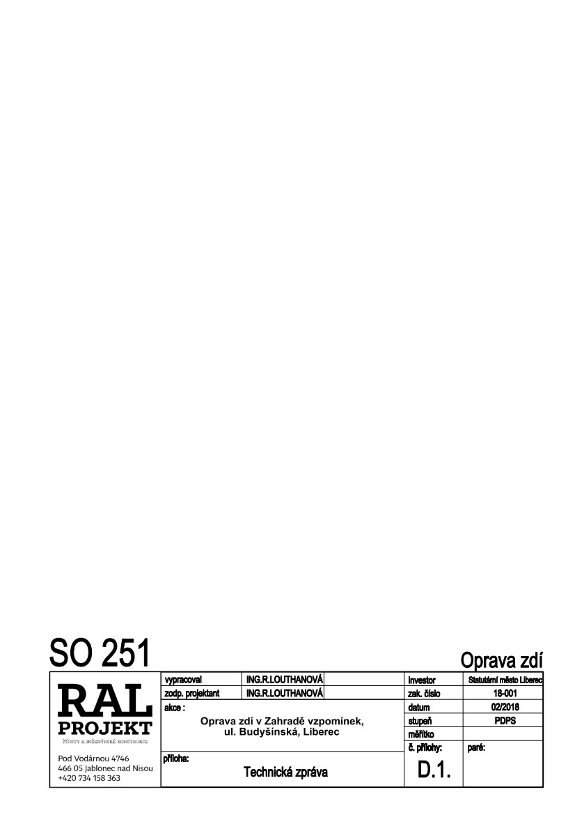

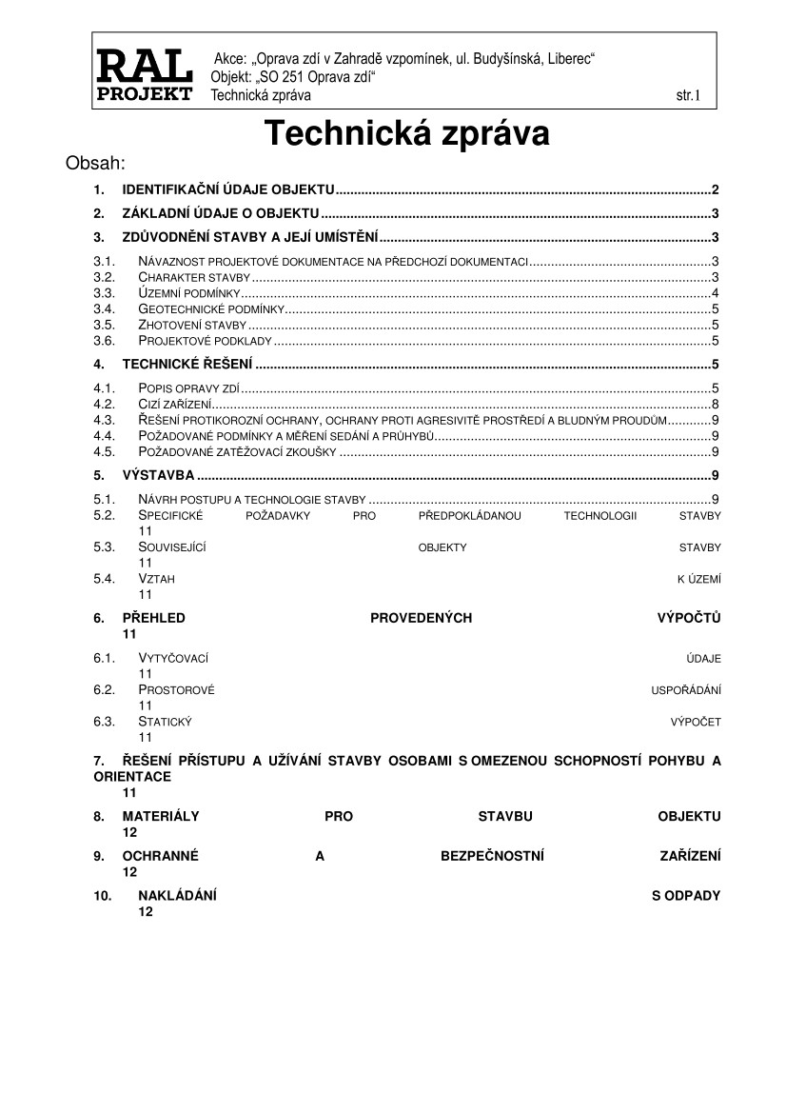

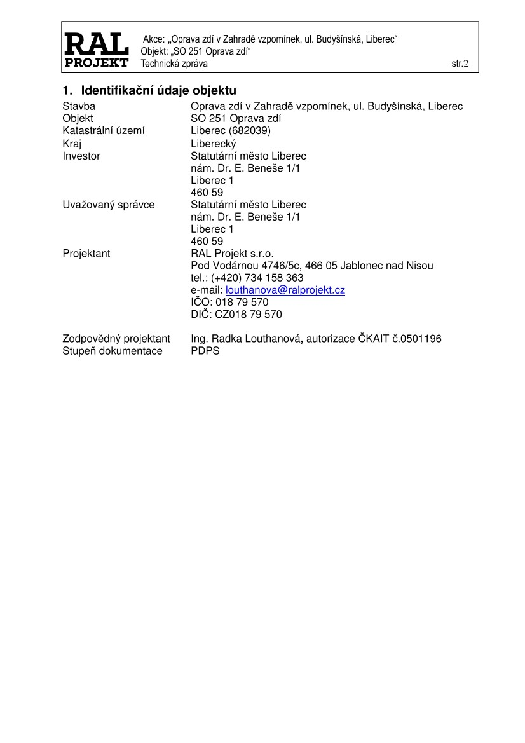

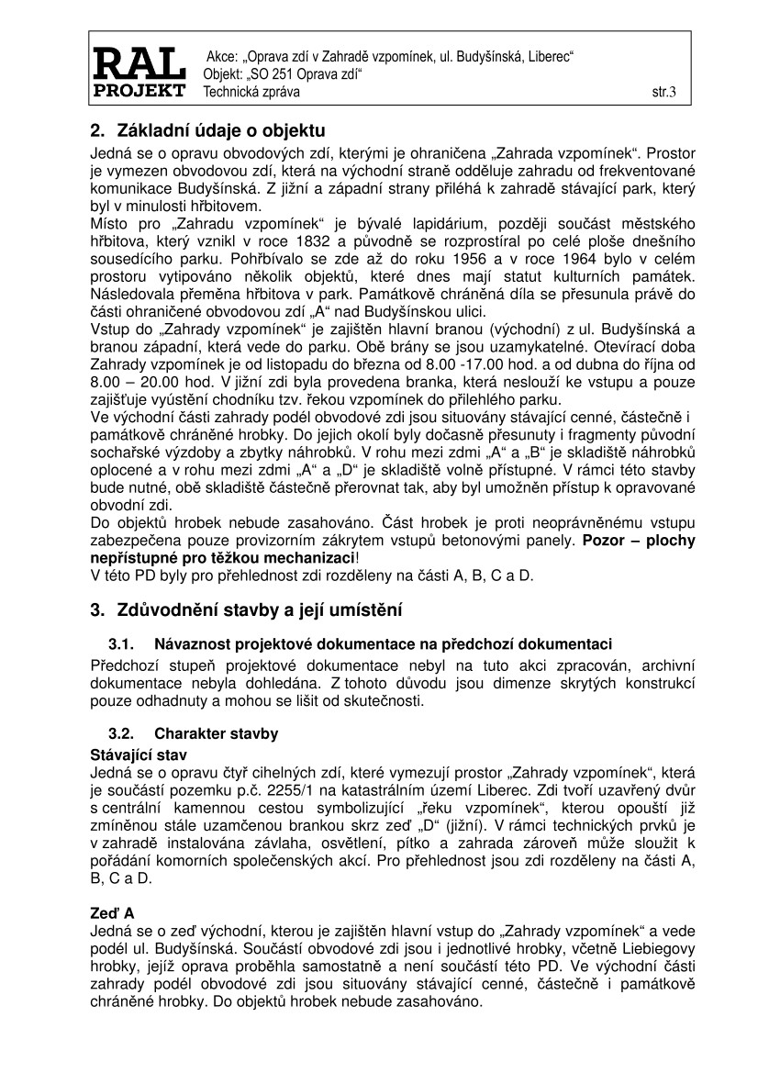

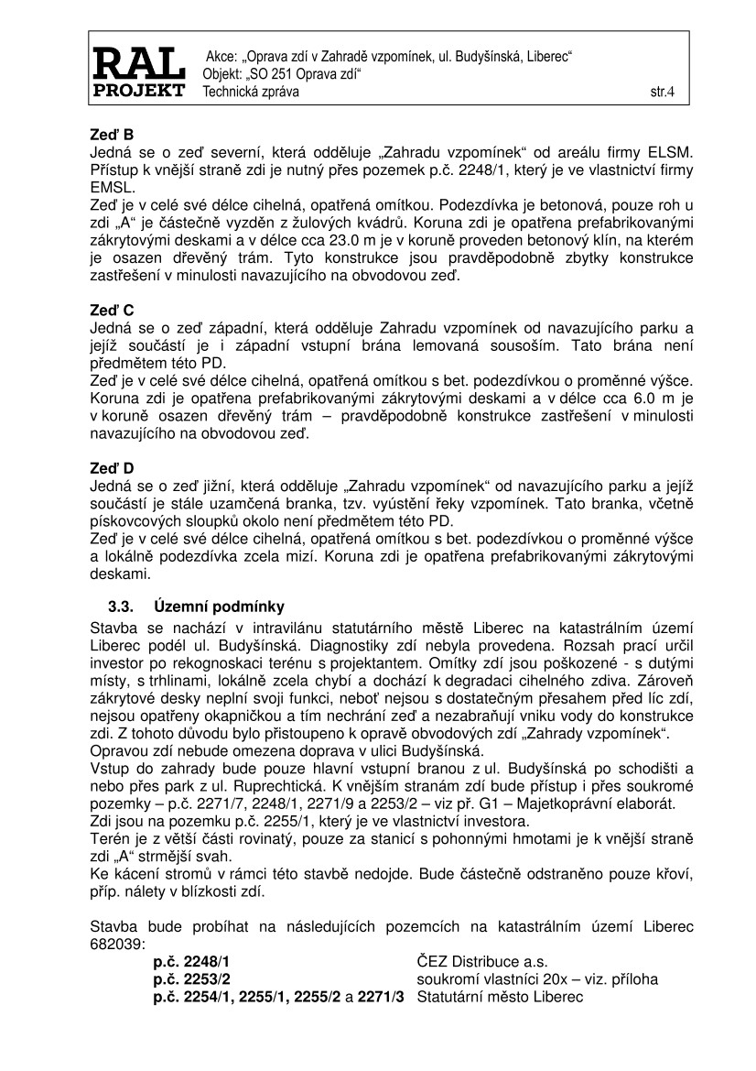

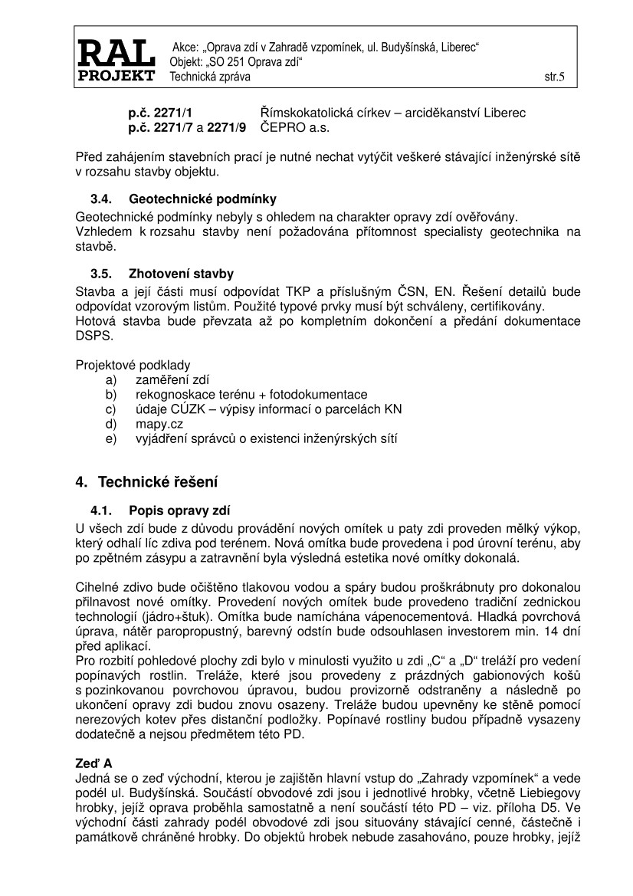

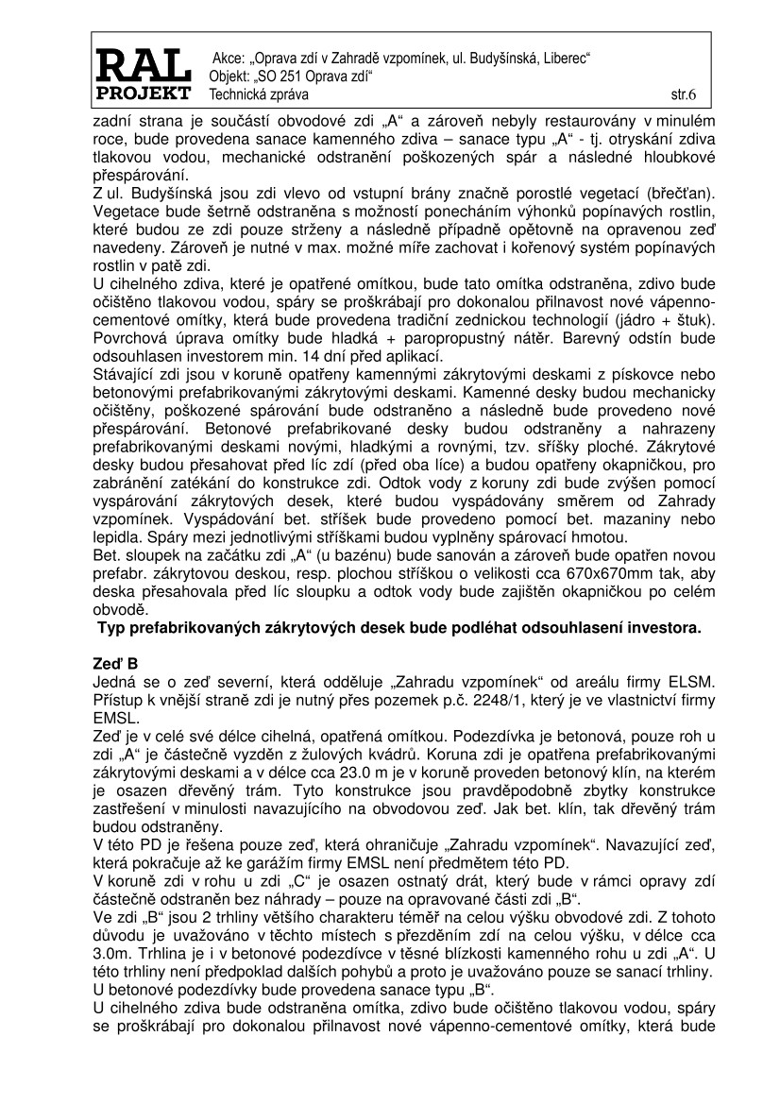

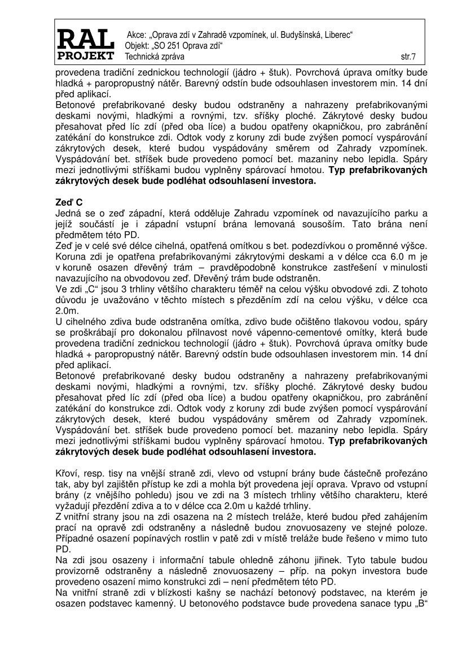

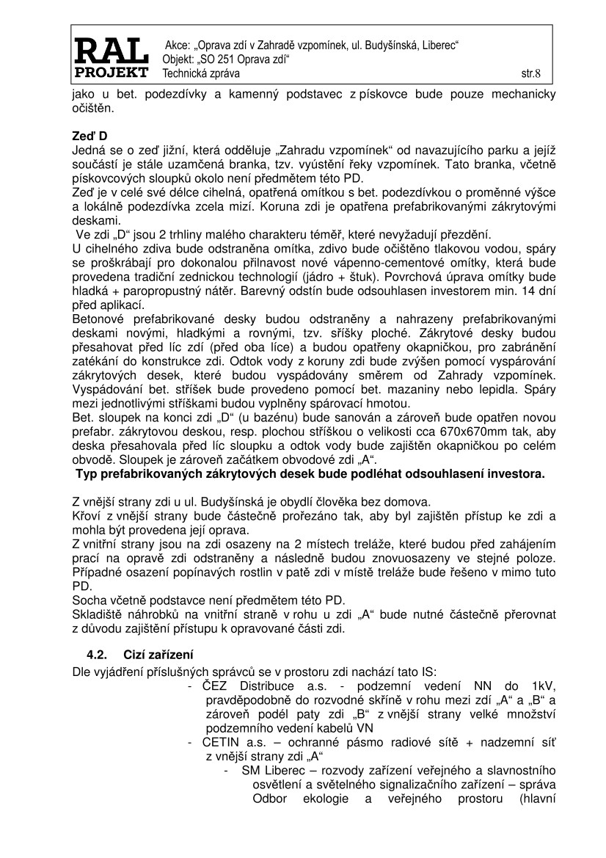

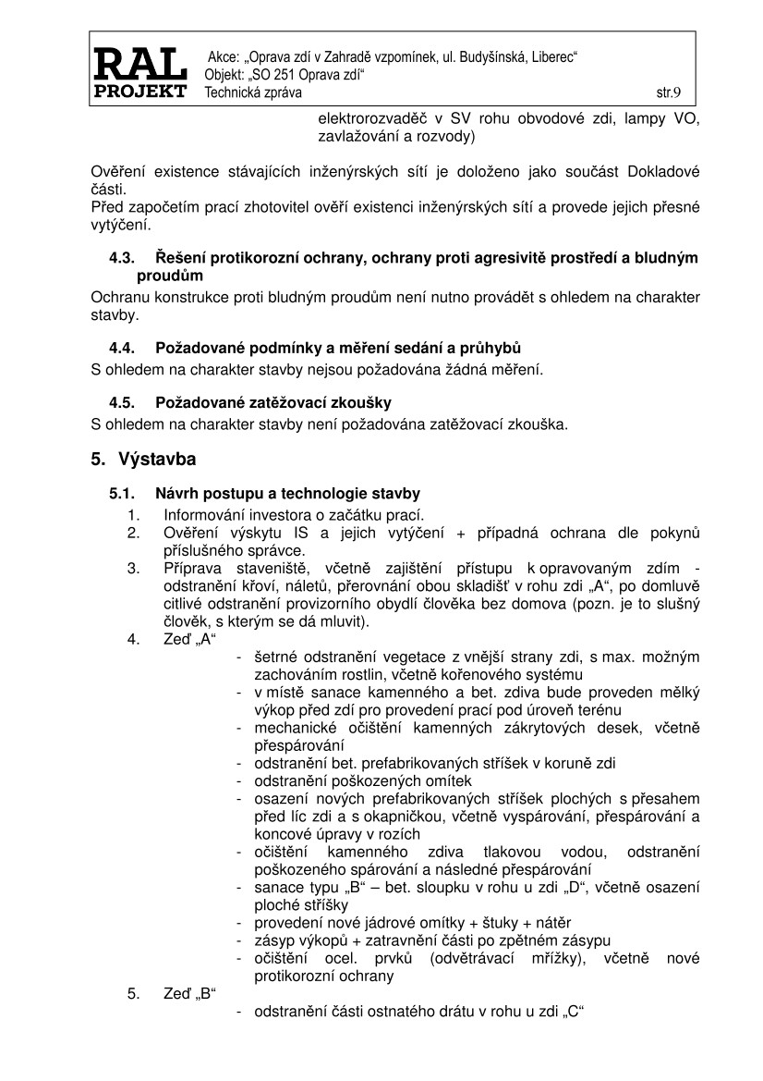

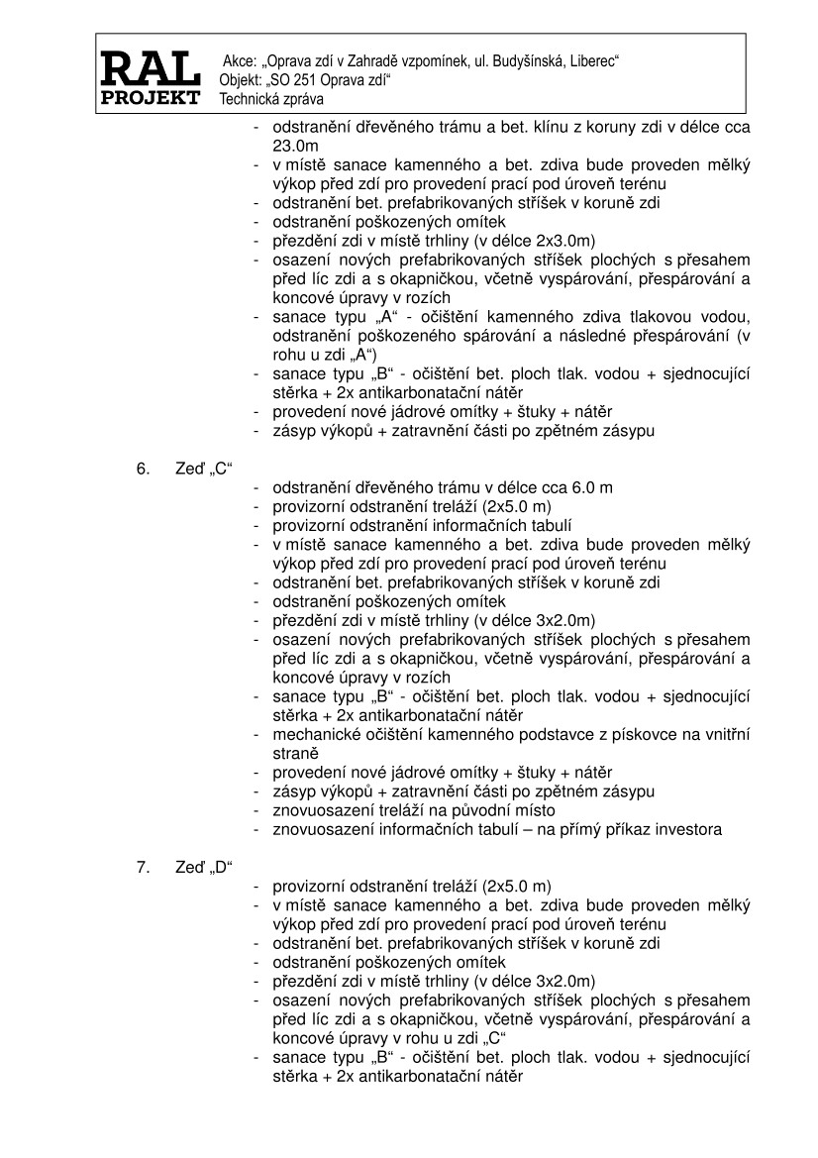

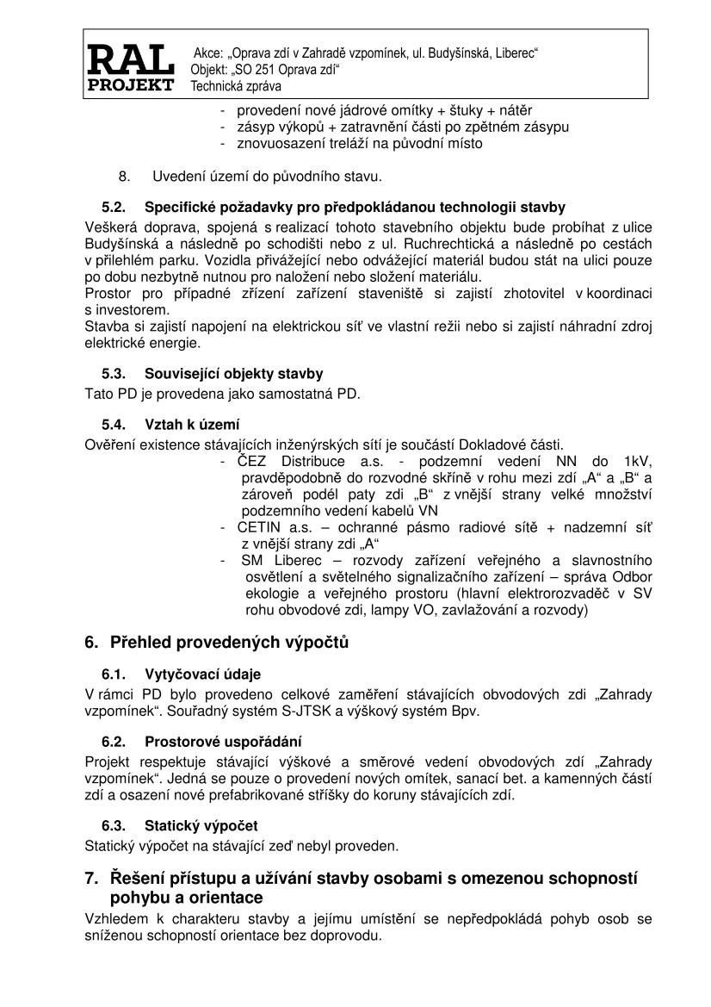

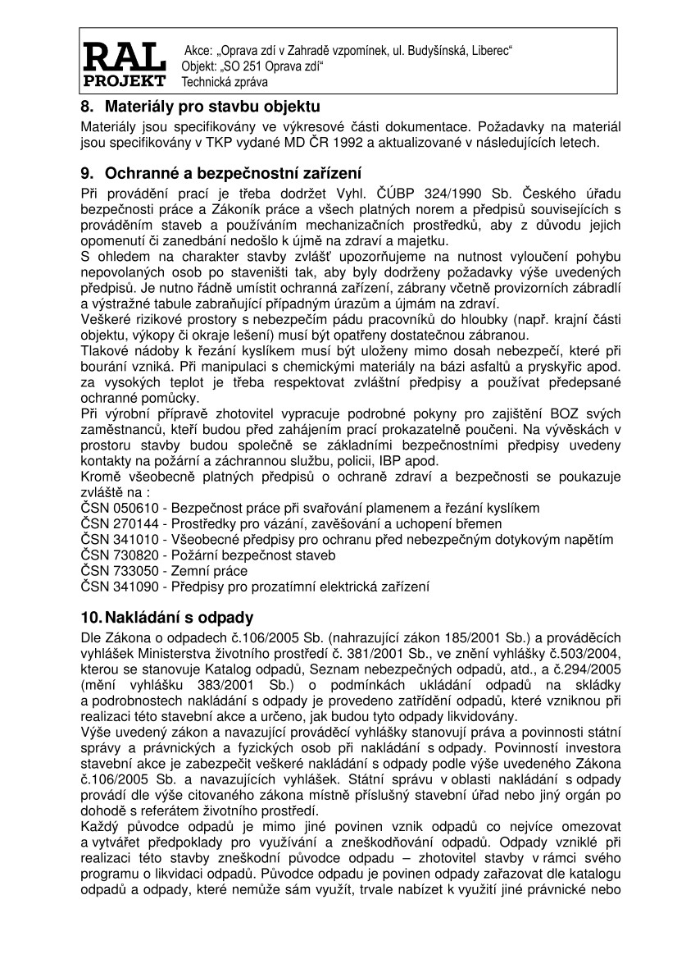

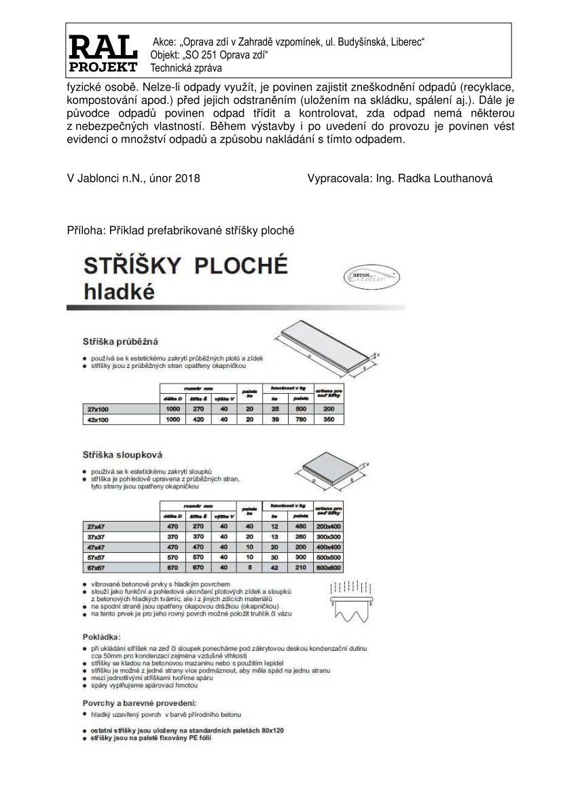
Příloha č. 2

